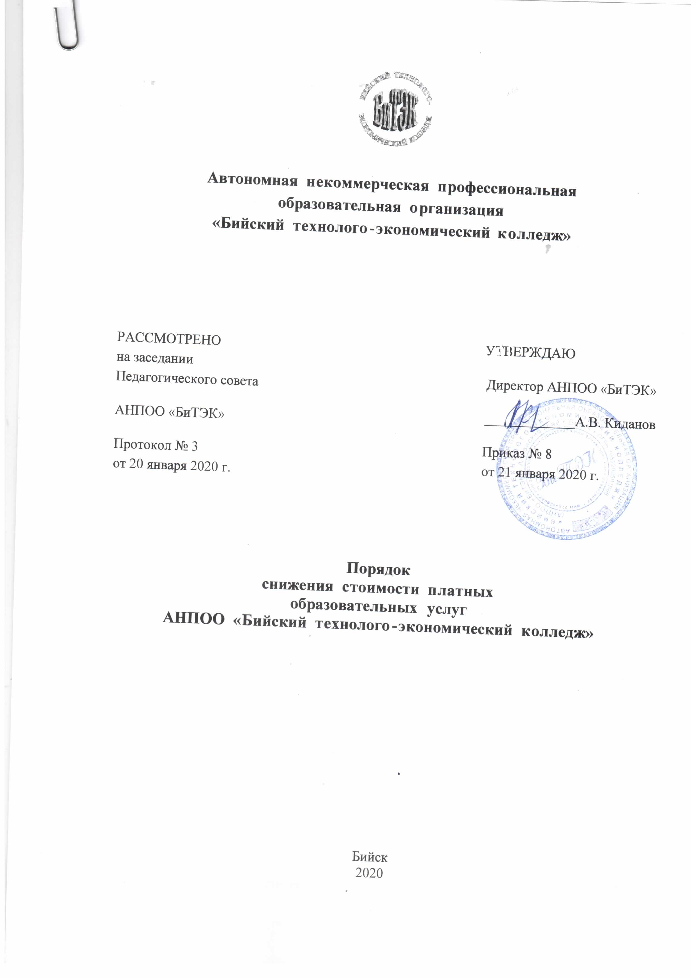

Порядок
снижения стоимости платных образовательных услуг

- Общие положения

  - Порядок снижения стоимости платных образовательных услуг АНПОО «Бийский технолого-экономический колледж» (далее - Порядок) разработано в соответствии с Федеральным Законом «Об образовании в Российской Федерации» от 29 декабря 2012 г. № 273-ФЗ; Постановлением Правительства Российской Федерации от 15 августа 2013 г. № 706 «Об утверждении Правил оказания платных образовательных услуг».
  - Настоящий Порядок регулирует отношения, связанные со снижением стоимости платных образовательных услуг по договорам об образовании на обучение по образовательным программам (далее – договор), заключенным АНПОО «Бийский технолого-экономический колледж» (далее – Колледж) с Заказчиками и (или) Обучающимися.
  - Основания и порядок снижения стоимости платных образовательных услуг устанавливаются настоящим Положением.
  - Понятия, используемые в настоящем Положении:
«договор» - договор об образовании на обучение по образовательным программам, заключенный Колледжем с Заказчиками и (или) Обучающимися;
«Заказчик» – физическое и (или) юридическое лицо, имеющее намерение заказать либо заказывающее платные образовательные услуги для себя или иных лиц на основании договора;
«Обучающийся» – лицо, осваивающее образовательную программу.

Основания снижения стоимости платных образовательных услуг

  - Колледж вправе снизить стоимость платных образовательных услуг по договору с учетом покрытия недостающей стоимости платных образовательных услуг за счет собственных средств, в том числе средств, полученных от приносящей доход деятельности, добровольных пожертвований и целевых взносов физических и (или) юридических лиц.
  - Снижение стоимости за предоставленные платные образовательные услуги предоставляется следующим категориям Обучающихся:
    - до 90% от стоимости, если Обучающимися являются сотрудники Колледжа;
    - до 30% от стоимости, если Обучающиеся являются детьми сотрудников Колледжа;
    - до 50 % от стоимости, если Обучающимися являются дети родителей-инвалидов I и II группы.
  - Снижение стоимости платных образовательных услуг осуществляется на основании документов, предоставленных Заказчиком и (или) Обучающимся Колледжу:
для детей сотрудников Колледжа:
      - заявление родителей, являющихся сотрудниками Колледжа;
для детей родителей-инвалидов I и II группы:
      - заявление;
      - справка об инвалидности родителей.

Порядок снижения стоимости платных образовательных услуг

  - Порядок снижения стоимости платных образовательных услуг для Обучающихся осуществляется приказом директора Колледжа с указанием оснований и части стоимости платных образовательных услуг, на которую указанная стоимость снижается согласно настоящему Порядку.
  - Снижение стоимости услуг производится на основании личного заявления (см. приложение) Заказчика и (или) Обучающегося на имя директора Колледжа, с приложением документов - основания.
  - Приказы о снижении стоимости платных образовательных услуг подлежат отмене директором Колледжа полностью или частично (либо в них вносятся изменения) в случае, если:
    - в них содержатся недостоверные сведения о лицах, по договору с которыми стоимость платных образовательных услуг снижается;
    - применительно к лицам, по договору с которыми стоимость платных образовательных услуг была снижена, утрачены основания снижения стоимости платных дополнительных образовательных услуг.

Приложение

Директору АНПОО «Бийский технолого-экономический колледж»
от
(ФИО)
группы №
(при наличии)

заявление.

Прошу снизить стоимость за обучение по программе профессионального обучения (дополнительного профессионального образования) (профессиональной подготовки, профессиональной переподготовки, повышения квалификации) (нужное подчеркнуть) по профессии ____________________________________________________
____________________________________________________________________________________________________________________________________________________________________________________________________________________________________
(причина, согласно п.2.2. Порядка снижения стоимости платных образовательных услуг)

(дата) (подпись)

